В ИЮНЕ 2023 года

|  |  |  |  |
| --- | --- | --- | --- |
| **Дата приказа** | **Реквизиты приказа** | **Возрастная группа** | **Кол-во детей в группе** |
| 31.05.2023 | 77-А | Первая младшая | 9 |
| 31.05.2023 | 77-А | Вторая младшая | 4 |
| 31.05.2023 | 77-А | Средняя | 12 |

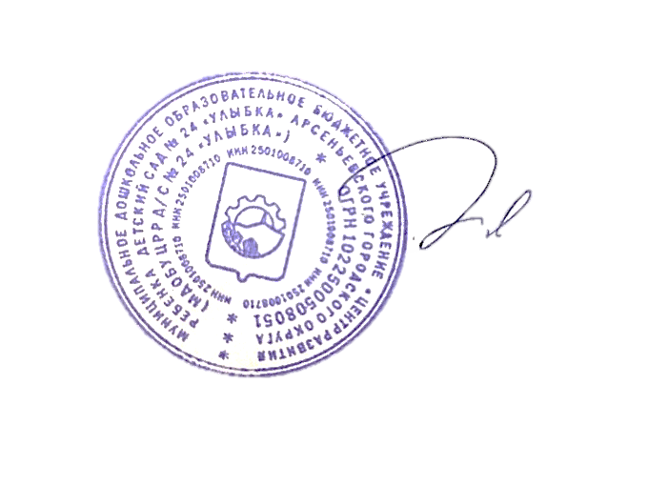

Заведующий МДОБУ ЦРР д/с № 24 «Улыбка» С.А. Швец